登录后点击我的工作台-网上服务市场-网上服务市场-合同-右上角创建：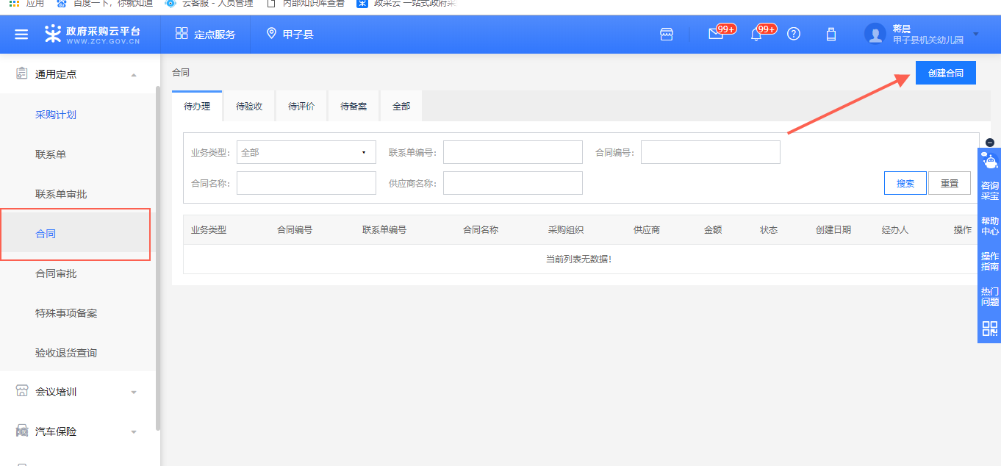
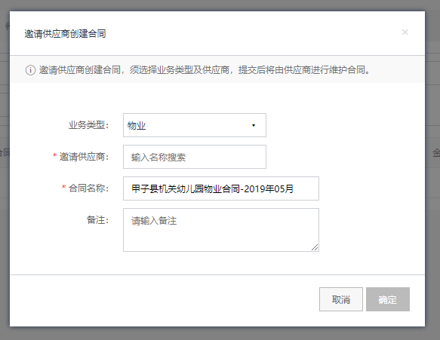

如有不明事项，请联系“政采云”驻杭州市财政局专员。
联系人：广坤
联系电话：87715214

